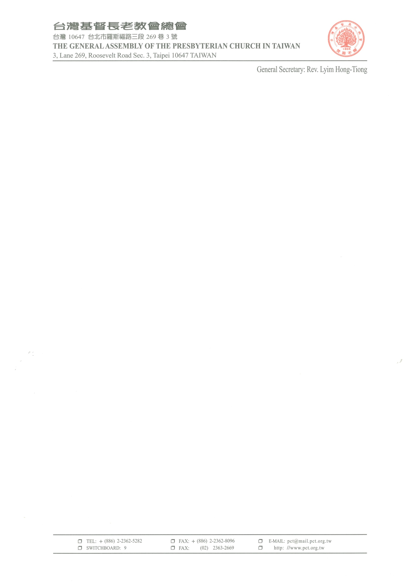
台灣基督長老教會退出「第二十屆國家祈禱早餐會」聲明
「第二十屆國家祈禱早餐會」2020年10月30日於新店行道會卓越美河堂舉行。台灣基督長老教會（下簡稱本會）很遺憾的決定不參加「第二十屆國家祈禱早餐會」，自即日起退出該屆籌備會。
蔡英文總統與執政團隊面對「武漢肺炎」、中國軍機擾台等危機，在防疫、國防、經濟等各方面有良好成績，台灣在國際上的支持和聲譽，更是愈加亮眼。本會與眾教會應當予以肯定，時常為國家和總統祈禱。
「第二十屆國家祈禱早餐會」籌備會獲悉蔡總統在10月25日於臉書FACEBOOK發文表示：「2019年，在許多人的努力下，台灣成為亞洲第一個婚姻平權的國家。今年10月31日（六），台灣同志遊行將滿18歲，不論你是挺平權的朋友，還是首次參加的首遊族，邀請你一起加入民進黨的隊伍走遊行。」因籌備會有部分委員對於蔡總統同志婚姻議題的立場與發言有所疑慮，10月27日召開線上臨時籌備會，討論後以多數表決建議蔡總統不必到場，並於10月28日在致總統信函中表示「委派另一位政府官員出席即可」。因此，總統府於10月29日回覆表示蔡總統不便參加本屆國家祈禱早餐會。
本會自第二十屆國家祈禱早餐會籌備會第一次會議以來即參與其中，但籌備會在正式邀請總統出席之後、於舉辦前夕僅為單一議題經多數決而建議總統不到場，已經不符合本會自2001年首屆國家祈禱早餐會參與至今的宗旨：「台灣眾教會共同為人民、政府、總統、國家、及世界和平所做的祈禱，求上帝使我們的國家能夠落實上帝所賜的公義、和平、慈愛，讓台灣成為一個信、望、愛的國家。」本會不得不痛心的拒絕參加本屆國家祈禱早餐會。
尤其，總統為國家元首代表國家，歷屆國家祈禱早餐會皆邀請總統到場和致詞，表達眾教會對國家和元首的關懷，共同為國家元首祈禱，祈求上帝賜福我們的國家，這是舉辦國家祈禱早餐會的重要目的。很遺憾的，本屆建議總統不到場，已失去國家祈禱早餐會的實質意義。
再者，「第二十屆國家祈禱早餐會」以「愛無國界」為主題，因單一議題的立場差異，造成總統是否到場的疑慮，何以見證在基督裡「愛無國界」。
本會退出「第二十屆國家祈禱早餐會」，祈求上主引導台灣眾教會勇敢向前，「伸張正義，實行不變的愛，謙卑地跟我們的上帝同行。」（彌迦書6：8）成為台灣國家社會與人民的盼望記號。

台灣基督長老教會第65屆總會
議長 Abus Takisvilainan 牧師
總幹事 林芳仲牧師（請假）
代理總幹事 蔡南信牧師

主後2020年10月29日

